**乐鱼网**

关于我们：

帮助互联网创业公司寻找坐班兼职技术人员，乐鱼网为第三方平台，起到链接创业公司和技术人员的作用。

对于互联网创业来说，没有过硬的技术人员往往是创业失败的重要原因，很多创业团队经常选择的是将项目外包出去，由于没有专门的技术人员，产品在开发、迭代的过程中把控力度不够，很容易就造成整个项目的流产，所以乐鱼网应运而生。

乐鱼网区别于传统的外包，主要是预约技术人员到团队中坐班兼职，坐班过程中沟通将更加顺畅，产品把控力度也将得到增强。

企业文化：

**愿景：**成为互联网技术开发领域最诚信的兼职平台

**使命及Slogan：**为互联网企业服务

**价值观：**

以艰苦奋斗为本

以客户需求为导向

商业价值和社会价值统一

**经营观：**诚信、高效、便捷、质优

**人才观：**能者上、庸者下，以责任结果为导向，不断为客户创造价值

技术兼职入门：

**什么是互联网技术兼职？**

互联网技术人员凭借自身的技能为雇主的团队坐班兼职，利用业余时间赚取外快

**如何成为技术兼职？**

首先注册乐鱼网账户，选择发布技术简历，根据您的技能情况填写信息。

**注册帐号** 支持多社交账号快捷登录

**完善个人信息** 完善个人信息，手机等基本信息

**选择服务类目** 选择你所擅长的技能，便于匹配精准订单

**成功，成为技术兼职**

**实名认证** 完善身份信息认证，用于提取雇佣金

### **如何赚钱？**

乐鱼网提供两种交易模式和规则

直接雇佣：直接雇佣技术兼职进行合作

投递简历：雇主发布招聘需求后，技术兼职通过投递简历获得订单

雇主入门：

**有需求找技术兼职？三步轻松解决**

#### 1快速找到合适的技术兼职

到乐鱼网通过对兼职简历的筛选、搜索，快速找到合适的技术兼职，让他们快速到班为我服务！

#### 2雇佣他，深入沟通服务细节

描述我的需求，技术兼职会电话联系你进行沟通，先沟通后下单，避免不必要的纠纷！

#### 3需求完成，付款并评价

需求完成确认付款，给一个评价吧~

担保交易：

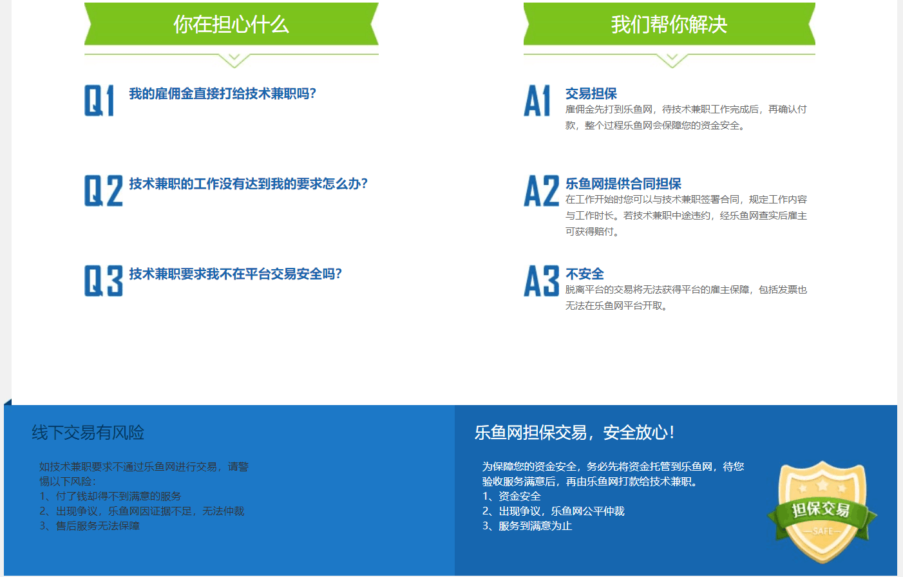

雇主保障：

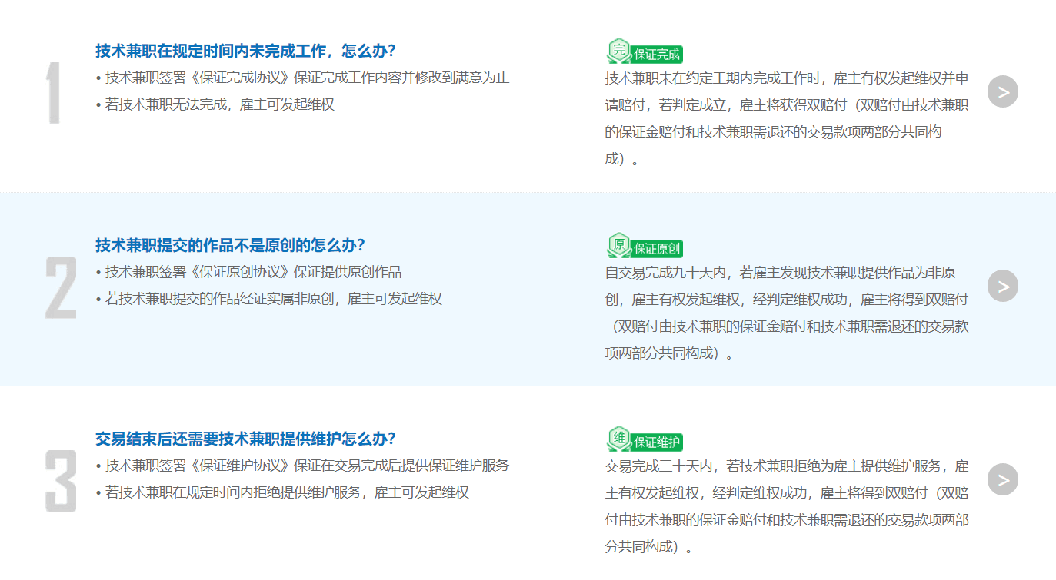

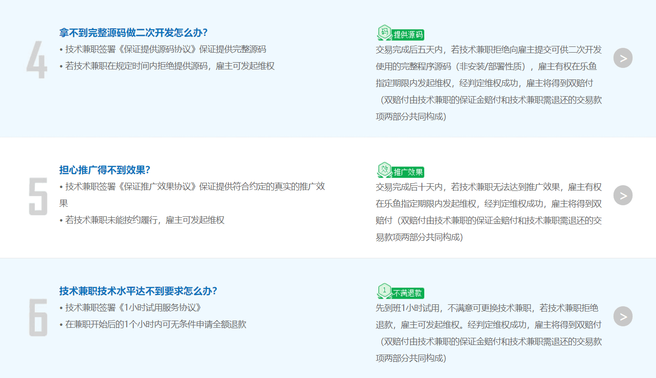

# 乐鱼网服务规则

第一章 概述

第一条 为推动传统工作方式的转变和兼职服务网络交易的繁荣，保障乐鱼网用户合法权益，维护乐鱼网正常经营秩序，根据国家相关法律法规及《乐鱼网服务协议》，制定本规则。因本协议或本公司服务所引起或与其有关的任何争议应在在济南市仲裁或诉讼,并以中华人民共和国法律为管辖法律。

第二条 乐鱼网服务规则，是对乐鱼网用户增加基本义务或限制基本权利的条款。用户在乐鱼网交易，应当遵循平等、自愿、诚实信用原则。

第三条 违规行为的认定与处理，应基于乐鱼网认定的事实并严格依规执行。乐鱼网用户在适用本规则上一律平等。

第四条 用户应当遵守国家法律、法规、行政规章的规定。对任何涉嫌违反法律、法规、行政规章的行为，本规则已有规定的，适用本规则；本规则尚无规定的，乐鱼网有权酌情处理。但乐鱼网对用户的处理不免除其应当承担的法律责任。

用户在乐鱼网上的全部行为仅代表其个人或法人，不代表乐鱼网，基于该行为的全部责任应当由用户自行承担。

在乐鱼网上完成的交易，除法律规定不能转让或用户另有约定外，交易中涉及的相关的知识产权全部转让于雇主所有。

用户在乐鱼网注册成为用户时起，应当接受并同意本规则，否则不能使用乐鱼网交易平台的各项服务。乐鱼网有权随时修改本规则并在网站上予以公告。自公告之日起，若用户不同意相关修改的，应当立即停止使用乐鱼网的相关服务或产品；若继续使用的，则视为接受修改后的规则。

乐鱼网有权对用户行为及适用的规则进行单方认定，并据此处理。

第二章 定义

第五条 名词解释：

1、“用户”：指具有完全民事行为能力的乐鱼网各项服务的使用者。

2、“雇主”：是指在本网站上进行发布招聘需求、直接雇佣等操作的用户。

3、“技术兼职”：是指在本网站上发布技术简历、参与招聘需求等方式接受雇佣的用户。

4、“交易”：是指雇主和技术兼职双方使用“支付账户管理”系统，并且采用“通过‘支付账户管理’（雇主验收后）代为支付雇佣金”的付款方式达成交易的行为。

5、“雇佣”：指由雇主对技术兼职发起，并通过乐鱼网进行担保交易的交易模式。

6、“登记技术简历”：技术兼职填写个人简历，用于被雇主雇佣。

7、“投递兼职职位”：雇主发布招聘需求后，技术兼职通过投递简历的方式被雇主雇佣。

8、“佣金”:雇主在网站上通过直接雇佣或是发布招聘需求雇佣技术兼职，并承诺技术兼职完成工作后愿意支付的资金金额。

9、“雇主保障”：指技术兼职与乐鱼网签订的保障雇主权益的各项措施，包括，1小时不满意退款、保证原创、保证维护、保证完成、保证提供源代码、保证推广效果等。

10、“托管”:雇主在乐鱼网上发布需求时，先支付到网站作为交易担保的资金的行为。

11、“平台服务费”: 技术兼职通过乐鱼网完成交易获得雇主赏金后，从佣金中拿出支付给乐鱼网的服务费。

12、“1小时不满意退款”指技术兼职根据自身实际情况选择提供的服务，即在1小时内如雇主对技术兼职的技术水平等情况不满意，可申请无条件全额退款。

13、“保证完成”:指买卖双方约定了需求内容，技术兼职须保证服务信息的真实性，并承诺按照需求内容在规定时间内完成工作。

14、“保证原创”: 指技术兼职承诺提供兼职服务后的劳动成果（作品、方案等服务内容）属于原创，没有涉及抄袭、剽窃、盗用等不符合原创性质的行为。

15、“保证维护”：指乐鱼网的买卖双方交易结束后，技术兼职承诺无条件提供30日的免费维护服务，以确保雇主从技术兼职处获得的服务能够稳定运行。

16、“保证金”：指技术兼职根据乐鱼网规则及其它协议缴存并冻结于其乐鱼账户中，授权乐鱼网处置的、用于在不能按约提供服务时赔付给雇主的资金。

17、IM：乐鱼网用户间通过网页版或者移动应用版进行即时交流的软件或工具。

18、招聘需求内容：包括但不限于需求标题、需求描述、补充需求、需求中包含的附件、预计开工时间。

第三章 交易

第一节 注册

第六条 乐鱼网账户昵称中不得包含法律、法规、行政规章等规定禁止使用的信息。乐鱼网有权未经通知收回未通过实名认证或连续180天未登录乐鱼网的用户名。

第二节 经营

第七条 需求发布：

1、雇主免费发布招聘需求后，自主决定是否保证雇佣；

2、雇主自主确定需求、自主定价、自主确定兼职的期限；

3、需求一经发布且托管雇佣金后，不能取消或修改；补充说明不得增加原有工作量或与原需求相冲突。

4、雇主托管雇佣金后，该需求才开始接受投递职位；

5、招聘需求内容中不得含有联系方式；

6、同一需求禁止同时重复发布，若用户重复发布，网站将关闭重复的需求，将已托管的雇佣金全额退回。

7、禁止通过发布需求来推广自己或别人的其他需求，一旦发现，网站将按“垃圾广告”的违规行为进行处罚。

8、雇主发布需求需遵守《乐鱼网招聘需求发布与处理规则》，需求内容不得违反该规定的相关条款。

第八条 技术兼职投递简历：

1、技术兼职在乐鱼网上参与兼职工作，应当遵守法律、法规、行政规章的规定和《乐鱼投递简历规范》及相关规则；

2、技术兼职应当保证投递的简历符合自身实际水平与技能，是按照雇主需求而提供的简历，不得为无效投标;

3、技术兼职应当保证投递内容中的所有信息真实、可靠。不得夸大或者伪造自身经历和产品经历，以影响雇主判断或者骗取雇主信任；

4、技术兼职不得捏造、散布不实言论，诋毁、污蔑其他技术兼职，进行不正当竞争；

5、交易中，雇主若需要线下签署知识产权转让协议，技术兼职（被购买服务的技术兼职）有义务配合雇主完成协议的签署，若技术兼职拒绝签署，雇主有权要求取消技术兼职工作资格退还佣金，该技术兼职也将视为“未完成工作”受到相应处罚。

第九条 雇主发布需求后选择技术兼职：

1、到达期望开工时间，没有技术兼职进行投递简历，雇主可以申请退还全额已支付的雇佣金；

2、雇主选定技术兼职时，需补齐剩余的雇佣金，若因实际需求需增加兼职时间的可自行登录网站续时；

3、雇主改选技术兼职的，应当符合下列条件之一：

A、盗用雇主的密码进行的中标操作，经乐鱼网核实属实后，雇主可重新选择技术兼职；

B、雇主经选定的技术兼职同意改选的，经乐鱼网核实后，雇主可重新选择技术兼职；

C、有特殊情况的，由雇主提供相关证据并经乐鱼网核实属实后，可由雇主重新选择技术兼职。

4、雇主选定技术兼职后，网站即收取20%雇佣金作为平台服务费，若之后发生因交易纠纷或双方协商涉及到退款的举报，平台服务费不予退还。

第十条 坐班兼职

1、原则上乐鱼要求技术人员必须坐班兼职；

2、兼职期间，技术人员兼职费用按小时付费，工作时长为实际执行工作的有效工作时间的累加。非执行工作时间，如休息时间、交通时间等不计入工作时长。若雇主选定的技术兼职并未有雇主保障的服务提供，那么技术兼职的雇佣金则以具体坐班时间为准。

第十一条 出售服务及购买

1、技术兼职自助确定兼职类目、薪酬价格，简历内不得含有联系方式；

2、技术顾问拥有设定或调整日薪、可兼职地址、可兼职时间的权利。累计工作8小时计为一天，薪酬可以稍高于当前日薪。无参与雇主保障协议的情况，雇主只对工程师累计工作时间付费。

3、技术兼职发布简历出售服务需遵守《乐鱼网技术简历发布规范》；

第十二条 雇佣金支付：

1、当符合下列条件时，乐鱼网将根据雇主同意支付的指令，将佣金支付给技术兼职：

A、服务约定的工作内容（比如源文件、最终稿件等）交付完毕；

B、无技术兼职对该需求表示异议，或者虽有异议但已经处理完毕；

C、乐鱼网无相关证据资料显示需求有违规行为。

2、雇主选定技术兼职后未进行确认付款的，若同时符合以下条件，乐鱼网将视为雇主默认同意支付雇佣金给技术兼职，并进行雇佣金支付：

A、自技术兼职确认完成工作进行催款起满七天；

B、技术兼职确认完成后，雇主未选择拒绝付款的；

C、无技术兼职对该需求表示异议，或者虽有异议但已经处理完毕；

D、乐鱼网无相关证据资料显示需求有违规行为；

3、若有技术兼职被预约成功，乐鱼网即收取雇佣金的20%作为平台服务费，中标技术兼职将获得佣金的80%作为报酬；

4、 出现以下情形之一，雇主可以申请退还已托管的雇佣金：

A、预计开工时间已过，无技术兼职投递简历，雇主可以申请退款；

B、雇主未选定技术兼职，可申请全额退款；

5、技术兼职未加入雇主保障（包括但不限于1小时不满意退款、保证完成、保证原创等）的，则兼职费用以具体时间兼职时间为准。

第十三条 开具发票：

1、若雇主要求开具发票，乐鱼网积极配合。

2、 乐鱼网只开具增值税普通发票，不再收取开票税金。

3、雇主提交的开票申请通过审核后，网站将在1周内开具“技术服务”发票。

4、因寄送发票产生的费用由乐鱼网承担。

第四节 评价

第十四条 评价定义

乐鱼会员通过乐鱼网平台完成一笔交易后，双方均有权对交易情况作一个评价。

第十五条 评价规则

1、交易状态显示为“待评价”，在交易完成的7天内，交易评价入口开放，双方可互相评价。

2、如一方好评而另一方未评，在交易成功7天以后系统将自动默认给予评价方好评。如双方在评价期前均未作出评价，7天后系统将自动默认给予交易双方好评。

3、交易双方作出评价后，则评价内容将即时全网显示并计入评价信用能力基础系数。

4、评价成功后不可修改。

5、交易过程中，如果交易一方发起举报，经由网站判定后，评价规则如下：

1）雇主败诉，系统默认技术兼职好评；

2）雇主胜诉，系统默认技术兼职中评；

3）双方都有责任，系统默认技术兼职和雇主中评。

6、如遇到评价方恶意给出差评，30天以内可通过恶意差评举报产品进行举报。

第十六条 恶意评价

1、恶意评价定义：恶意评价，是指雇主、同行竞争者等评价人以给予中、差评的方式谋取额外财物或其它不当利益的行为；

2、恶意评价举报发起条件：受理的时间范围为评价产生的30天内。

3、恶意差评包括但不仅限于以下形式：

①不合理要求：评价者以中差评要胁为前提，对技术兼职提出有不合理要求，谋取利益

②歪曲交易实况：违背实际的交易情况，恶意中伤技术兼职的虚假评价

③泄露信息或辱骂：擅自将别人的私人信息公布在评语或解释中，在评语或解释中出现辱骂或污言秽语，损坏社会文明风貌等行为

④恶意竞争：经查实为同行小号发起交易，有明显诽谤嫌疑的行为

第十七条 好评率评分计算规则

1、好评率计算规则

好评率=所有收到的好评个数/所有收到的评价总数

第十八条 评价能力等级及计算规则

技术兼职能力等级计算：

能力值=交易金额*能力系数

交易完成后，获得好评：能力系数=1 中评：能力系数=0.5 差评：能力系数=0

能力等级公分32级：

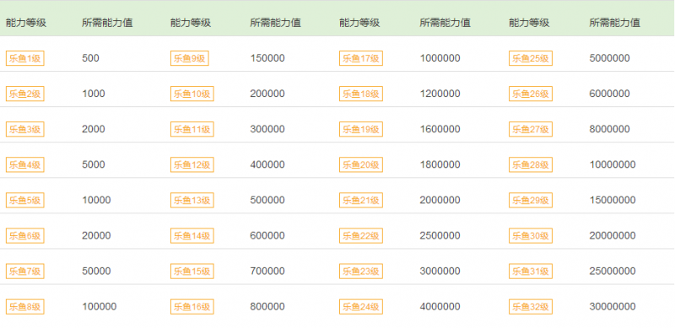

第四章 市场管理

第一节 市场管理措施

第十九条 为了维护乐鱼网正常运营秩序，乐鱼网按照本规则规定的情形对雇主及技术兼职采取以下市场管控措施及保障措施：

1、市场管理措施：

A、技术兼职排名降权，是指调整技术兼职在网站搜索结果中的排序；

B、全部服务搜索降权，是指调整技术兼职所有服务在搜索结果中的排序；

C、单个服务搜索降权，是指调整单个服务在搜索结果中的排序。

2、保障措施：

A、雇主保障体系中的保障服务有：“1小时试用”、“保证原创”、“30天维护”等；

B、当雇主与加入消费者保障的技术兼职通过乐鱼网进行交易后，若因该交易导致雇主权益受损，且在雇主要求技术兼职处理未果的情况下，雇主有权在交易成功后在乐鱼网规定的时间内向网站举报并提出赔付申请。

C、根据本规则及消费者保障相关规则判定雇主赔付申请成立的，乐鱼网有权直接划拨技术兼职相应金额保证金及账户资金对雇主进行先行赔付。

第二十条 交易纠纷处理

1、交易双方使用乐鱼网进行交易时，应当遵守乐鱼网站上的各项规则，因未使用乐鱼网担保服务进行交易或超出举报时限而产生的纠纷，本网站不予受理。

2、交易纠纷处理办法由《乐鱼网用户争议处理规则》作出具体规定。

3、本网站处理交易纠纷以雇主已托管的佣金以及技术兼职预存的保证金为限，若双方在需求要求中约定了有超过已托管赏金和诚信保证金的赔付内容，由双方自行协商处理，本网站不接受此类争议的处理。

4、本网站可要求双方提供包括但不限于下述证据，且本网站有权单方判断证据的效力：

A、技术兼职对需求完成情况负有证明责任，对需求完成情况的说明应根据需求要求提供包括完成的效果展示、制作交流过程、最终作品的源文件等证据资料；

B、雇主主张技术兼职未按照要求完成需求且技术兼职已按照本网站要求出具本条第A项约定证明文件的，雇主应当根据要求出具相应测试检查报告；

C、因交易双方约定不清而产生交易纠纷的，本网站撤销该交易。因此导致的损失由交易双方共同承担，具体承担比例由本网站根据具体情况判断；

D、交易双方需了解并同意：本网站仅以普通人的判断力对双方提交的证据进行形式和内容的审查，并作出判断；交易双方自行对证据的真实性、完整性、准确性和及时性负责，并承担举证不能的后果。

第二节 市场管理形式

第二十一条 技术兼职应积极提升自身服务质量，为雇主提供优质的兼职服务。对于兼职情况较好的技术兼职，乐鱼网会适当给予鼓励或扶持的措施。

第二十二条 乐鱼网有权根据技术兼职的好评率、能力等级等，对低于乐鱼网指定标准的技术兼职限制参加乐鱼网营销活动。

第五章 通用违规处罚

第一节：违规处理措施

第二十三条 为保障雇主、技术兼职或乐鱼网的正当权益，在用户违规处理期间乐鱼网按照本规则规定的情形对用户采取以下违规处理措施：

1、屏蔽信息：指对简历、需求、评论等信息进行屏蔽和删除；

2、限制社区功能：指禁止技术兼职在乐鱼社区发帖、回帖、评论；

3、限制评论：指禁止技术兼职发表评论；

4、取消已中标的简历：指取消中标简历的中标（或备选）资格；

5、限制投递简历：指禁止技术兼职在需求下方进行投递简历（或报名）；

6、限制系统派单：指停止通过派单系统向技术兼职派发订单；

7、限制发布服务：指禁止技术兼职发布新的简历；

8、技术兼职屏蔽：指在搜索、列表、营销等各项产品中对技术兼职信息进行屏蔽；

9、查封账户：指禁止技术兼职使用违规账户登录乐鱼网，删除技术简历；

第二十四条 违规行为：

（一）发布垃圾广告：指用户发布与需求要求无关、对需求完成没有帮助的广告信息的行为，包括但不限于以下情形：

1、发布招聘需求；

2、投递技术简历；

3、评论；

4、发布技术简历。

若用户发布的信息被认定为垃圾广告，网站将屏蔽该信息。

（二）信息含联系方式：指用户发布的信息含有联系方式（包含但不限于QQ，电话，网址，二维码，条形码，邮箱等），包括但不限于以下情形：

1、发布招聘需求；

2、投递技术简历；

3、评论；

4、发布技术简历。

若用户发布的信息被认定为含有联系方式，网站将屏蔽该信息。

（三）发布敏感信息：指用户发布法律、法规、行政规章禁止发布的信息或者其他违背社会公序良俗等方面的信息，包括但不限于以下情形：

1、发布招聘需求；

2、投递技术简历；

3、评论；

4、发布技术简历。

5、社区发帖/顶贴。

若用户发布的信息被认定为敏感信息，网站将屏蔽该信息。

（四）发布淫秽色情信息：指用户发布淫秽色情、低俗等信息，包括但不限于以下情形：

1、发布招聘需求；

2、投递技术简历；

3、评论；

4、发布技术简历。

5、社区发帖/顶贴。

若用户发布的信息被认定为淫秽色情信息，网站将屏蔽该信息。

（五）线下交易：技术兼职与雇主取得联系后，不通过乐鱼网进行交易而通过其他支付方式进行汇款、转账或充值的行为，包括：

1、雇主引导技术兼职线下交易，技术兼职同意的，包括但不限于以下情形：

a、技术兼职从乐鱼网获取雇主信息，无论以何种形式进行线下交易的；

b、技术兼职从乐鱼网以外的途径获取雇主信息，单笔交易中，部分款项通过乐鱼网支付，而另一部分通过其他途径支付的；

2、技术兼职引导雇主线下交易，无论雇主是否同意的；

a、无论是否打款，金额大小，乐鱼网第一次发现并确认技术兼职进行线下交易行为，乐鱼网将对此用户做禁止访问网站处理，所缴纳的保证金不予以退还；

用户因线下交易造成的一切经济损失由用户自行承担，网站将不承担任何法律责任。

（六）未按时完成工作：指在双方明确约定工作周期到期后的24小时内，技术兼职因自身原因未按要求按时完成前期约定工作的行为， 约定的工作周期包括但不限于：

1、协议及补充协议约定的时间；

2、聊天记录中双方另行约定的时间。

若技术兼职被认定为未按时完成工作的，取消该笔交易，并将雇主已托管赏金全额退还给雇主。

（七）无能力完成工作：技术兼职投标且中标后，没有能力完成雇主的需求。

雇主举报技术兼职无能力完成工作，一旦成立，若技术兼职没有参与雇主保障则按照实际兼职时间付款，若已参与相应的雇主保障则平台按相关规定予以处理。

（八）无理要求，无法完成：雇主提出额外的不合理的要求。

雇主被技术兼职举报无理要求，无法完成的，一旦成立，该需求将按网站最终判定结果执行；

（九）不讲诚信，拒付雇佣金：技术兼职完成全部或部分工作后，雇主没有按照之前的约定支付雇佣金。

雇主被技术兼职举报不讲诚信，拒付雇佣金，一旦成立，该需求将按网站最终判定结果执行；

（十）恶意评价：指评价人以造成被评价技术兼职损害为目的，恶意利用本人、他人的名义对乐鱼网技术兼职做出“差评”或“中评”的评价。

（十一）虚假交易，是指技术兼职通过虚构或隐瞒交易事实、利用或规避信用记录规则、干扰或妨害信用记录秩序等不正当方式获取虚假的被预约数、兼职评分、能力等级等不当利益，破坏正常交易秩序的行为。

虚假交易行为包括但不限于：

1、通过大幅度修改服务价格，来提高被预约数的；

2、技术兼职利用马甲小号，多次购买自己的服务或者雇佣自己；

3、技术兼职引导雇主选定，协商退款或全额支付后，对雇主进行汇款、转账或充值而进行变相返现退款的行为。

技术兼职进行虚假交易的，乐鱼网将根据违规行为的情节进行纠正并处罚，包括但不限于删除虚假交易产生的被预约数、能力等级、服务评价等，情节严重的，将予以封号处理。

（十二）恶意举报：指用户自己或利用他人，对竞争对手的正常信息（包括但不限于简历，需求，评论，服务等），在短时间内进行多次举报，严重妨碍其他用户正常交易活动的行为。

（十三）辱骂污蔑他人：指技术兼职自己或利用他人，通过捏造、散布虚伪事实等不正当手段，对其他用户进行恶意的诋毁、贬低，辱骂等行为。

（十四）盗用他人账户：指盗用他人乐鱼网账户，涉嫌侵犯他人财产权的行为。一旦查实，永久查封账户。

（十五）骗取他人财物：指用户通过乐鱼网以非法获利为目的，非法获取他人财物，涉嫌侵犯他人财产权的行为。一旦查实，永久查封账户。

（十六）拒绝签署交易合同：技术兼职获得兼职机会后，无理拒绝签署交易合同的行为。

雇主举报技术兼职拒绝签署交易合同，一旦成立，该需求将按照网站最终判定结果执行。

（十七）诱导或要挟雇主评价：技术兼职通过诱导、欺骗、要挟等方式让雇主给予自己评价的行为，包括但不限于以下情况：

1、技术兼职通过诱导或欺骗的行为让雇主给予自己好评。

2、技术兼职用评价作为协商谈判的条件，以此进行要挟行为。

3、技术兼职要求先进行评价才交付源文件的行为。

（十八）恶意诱导雇主付款：技术兼职通过故意曲解乐鱼网规则和交易流程等方式诱骗雇主付款的行为。

雇主举报技术兼职恶意诱导雇主选标或付款，一旦成立，该需求将按照网站最终判定结果执行。

（十九）违背交易承诺：是指技术兼职未按照约定向雇主提供承诺的服务，妨害雇主权益的行为，包括：

1、加入官方活动的技术兼职，未按活动要求提供服务的；

2、交易过程中，技术兼职自行承诺给予雇主交易商品之外的赠品，但实际拒绝赠予的；

3、交易过程中，技术兼职自行承诺退款、修改作品、维护等服务，但实际未履行的；

4、乐鱼网判定技术兼职应承担1小时试用、保证原创，免费修改，30天维护，提供源码，保证推广效果等售后保障但技术兼职拒绝承担的；

5、技术兼职违背其自行作出的其他承诺。

（二十）技术兼职失去联系或无法沟通：若出现以下情况将认定技术兼职失去联系或无法沟通：

1、乐鱼网在接到雇主反映联系不上技术兼职后，通过电话、短信、邮件、站内信等方式联系技术兼职，在48小时内仍无法和技术兼职取得联系的情况；

2、雇主有证据能证明技术兼职在未进行事先告知的情况下，连续72小时雇主都联系不上技术兼职的情况；

3、更换联系方式未通知网站或对方以致在争议处理过程中无法联系；

4、网站三次联系（无论任何途径）均无法在纠纷上进行实质沟通；

5、拒接电话、无人接听、在通话中因不属于网站的原因中断等任何一种或各种情况累加达三次；

6、恶意辱骂工作人员导致无法沟通；

技术兼职出现以上情况时，将受到以下处罚：

1、若雇主已支付部分或全部款项但技术兼职工作还未完成的，平台将暂时封停账号直到此交易纠纷解决。

2、若雇主未支付任何款项而技术兼职失去联系的，平台取消该笔交易将已托管雇佣金退还给雇主。

（二十一）持卡人拒付：当发生国内银行卡持卡人对交易提出拒付时，我司将配合银行要求技术兼职提供真实交易材料，技术兼职未能按时提供或提供材料未获得银行及持卡人认可时，该笔交易的损失由技术兼职全额承担。

第三节：严重违规行为

第二十五条 未按时完成工作：在双方明确约定工作周期到期后的24小时内，技术兼职因自身原因未按要求按时完成前期约定工作的行为。

第二十六条 技术兼职拒绝雇主提出的需求范围类的合理的修改要求。

第三十四条 无能力完成工作：技术兼职获得兼职职位后，没有能力完成雇主的需求。

第二十七条 无理要求，无法完成：雇主提出额外的不合理的要求。

第二十八条 不讲诚信，拒付雇佣金：技术兼职完成全部或部分工作后，雇主没有按照之前的约定支付雇佣金。

第二十九条 恶意评价：指评价人以造成被评价技术兼职损害为目的，恶意利用本人、他人的名义对乐鱼网技术兼职做出“差评”或“中评”的评价

第三十条 不履行源文件交付职责：指技术兼职不按照需求约定内容或正常的交易流程，向雇主提供符合需求要求、可正常使用的作品源文件的行为。

第三十一条 虚假交易：指通过不正当方式提高兼职能力值或被预约数，妨害雇主权益的行为。

第三十二条 恶意举报：指用户自己或利用他人，对竞争对手的正常信息（包括但不限于简历，需求，评论，服务等），在短时间内进行多次举报，严重妨碍其他用户正常交易活动的行为。

第三十三条 辱骂污蔑他人：指服技术兼职自己或利用他人，通过捏造、散布虚伪事实等不正当手段，对其他用户进行恶意的诋毁、贬低，辱骂等行为，

第三十四条 盗用他人账户：指盗用他人乐鱼账户，涉嫌侵犯他人财产权的行为。

第三十五条 骗取他人财物：指用户通过乐鱼网以非法获利为目的，非法获取他人财物，涉嫌侵犯他人财产权的行为。

第四节：一般违规行为

第三十六条 垃圾广告：与需求要求无关、对需求完成没有帮助的广告信息的行为

第三十七条 联系方式：信息含有联系方式（包含但不限于QQ，电话，网址，二维码，条形码，邮箱等

第三十八条 敏感信息：法律、法规、行政规章禁止发布的信息或者其他违背社会公序良俗等方面的信息

第三十九条 淫秽色情信息：淫秽色情、低俗等信息

第四十条 稿件涉嫌抄袭：作品涉嫌与已注册或者已使用的作品或已提交的作品相似。